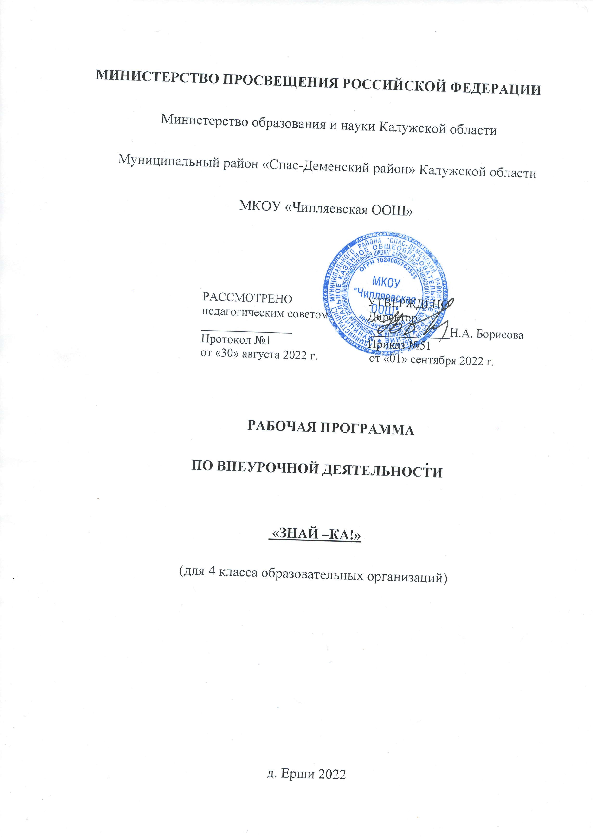

**Аннотация к программе**

**Рабочая программа составлена на основе следующих нормативных документов и методических рекомендаций:**

* Федерального закон  «Об образовании в Российской Федерации» от 29.12.2012 года N 273-ФЗ;
* ФГОС НОО, утверждённый приказом Минобразования РФ №373 от 6.10.2009г., зарегистрирован в Минюсте РФ 22.12.2009г. №17785 (в ред. приказов Минобрнауки России от 26.11.2010 №1241, от 22. 09.2011 №2357);
* Примерной программы внеурочной деятельности «Занимательная грамматика» 1-4 классы. Волина В.В., Москва, Просвещение, 2013
* Тайны слова, Иванова В.А., Панов Г.А., Потиха З.А., Сергеев Ф.П., 1966.

В соответствии с Образовательной программой школы, данная рабочая программа рассчитана  на **34** часа в год, **1 час в неделю.** Срок реализации 1 год.

**Планируемые результаты освоения курса "Знай-ка!"**

**Личностные результаты:**

* осознавать роль языка и речи в жизни людей;
* эмоционально «проживать» текст, выражать свои эмоции;
* понимать эмоции других людей, сочувствовать, сопереживать; высказывать  своё отношение к героям прочитанных произведений, к их поступкам.

**Метапредметные результаты:**

**Регулятивные УУД:**

* определять и формулировать цель деятельности  с помощью учителя;
* учиться высказывать своё предположение (версию) на основе работы с материалом;
* учиться работать по предложенному учителем плану

**Познавательные УУД:**

* находить ответы на вопросы в тексте, иллюстрациях;
* делать выводы в результате совместной работы класса и учителя;

**Коммуникативные УУД:**

* оформлять свои мысли в устной и письменной форме (на уровне предложения или небольшого текста);
* слушать и понимать речь других;
* учиться работать в паре, группе;
* выполнять различные роли (лидера, исполнителя).

**Предметные результаты:**

***Обучающиеся должны знать:***

Отличие звука от буквы (звуки слышим, произносим, а буквы пишем и видим).  
Признаки гласных и согласных звуков.  
Буквы русского алфавита.  
Родственные  слова.

Антонимы, многозначные слова.

Системные связи слов.

***Обучающиеся должны уметь:***

Правильно произносить звуки, выделять звуки в слове, выполнять звуко - буквенный анализ слов.  
Распознавать твердые и мягкие, звонкие и глухие согласные звуки в словах.  
Делить слова на слоги.

Подбирать родственные слова.  
Объединять слова в группы.  
Проверять и правильно писать слова с безударной гласной в корне слова, с парными звонкими и глухими согласными в корне слова и в конце.  
Составлять текст по вопросам учителя.

Работать со словарями.

**Ученик научится:**

использовать при письме все способы буквенного обозначения мягких и твёрдых согласных;

• различать произношение и написание слов (простейшие случаи);

• производить слогоударный и звукобуквенный анализы слов простой конструкции;

• применять на письме изученные правила: о переносе слов, о написании большой буквы в именах собственных (термин не используется), о правописании буквосочетаний жи–ши, ча–ща, чу–щу, чк, чн, об оформлении предложений на письме;

• запоминать правописание словарных слов и правильно их воспроизводить;

**Учащиеся получат возможность научиться***:*

• соблюдать в повседневной жизни нормы речевого этикета и правила устного общения;

• определять последовательность предложений в деформированном тексте, начало и конец предложений в не пунктированном тексте, озаглавливать тексты;

• составлять устные рассказы по картинке с ярко выраженной темой (3–5 предложений);

• различать слова–названия предметов, слова–признаки предметов и слова–действия предметов;

• различать синонимы и антонимы, слова в прямом и переносном значении, понимать значение многозначных слов в контексте (на доступном языковом материале);

• находить родственные слова в группе предложенных слов.

**Содержание курса "Знай-ка!"**

|  |  |  |
| --- | --- | --- |
| **Раздел / тема** | **часы** | **Содержание** |
| **Путешествие в страну Слов.**  В мире безмолвия и неведомых звуков.  В Страну Слов. Первые встречи.  К тайнам волшебных слов.  Выбор друзей в Стране Слов.   К несметным сокровищам Страны Слов.  Чудесные превращения слов В гости к Алфавиту.  К тайнам звуков и букв  Встреча с Радугой. В Страну Говорящих Скал. В глубь веков на Машине времени В Королевстве Ошибок В Страну Слогов. Неожиданная остановка в пути. | 18 | Разыгрывание немых сцен. Сказка «Мир без слов». Звукоподражание и «теория  ням-ням».  Игры «Добавки», «Знаешь сам - расскажи нам»  Игры «Слова – братья», «Эстафета». Разгадывание загадок. Сценка «Кто лишний».  Головоломка «Ягоды». Рассказ «Снежные слова».  Сказка «Волшебные слова». Разгадывание загадок, прослушивание стихов и рассказов о волшебных словах.  Постановка сценки «Когда слова теряют свою волшебную силу».   Сказка «Игры гномов». Игры «Доброе – злое», «Только хорошее».  Конкурс на внимание и чистописание. Парад Добрых слов.  Головоломка «Сколько родственников». Беседа о духовном богатстве и богатстве русского языка. Знакомство с толковым словарём. Конкурс на лучшее толкование слов.  Игры «Назови по родству», «Кто больше?», «Цепочка слов».  Сказка  А. Шибаева «Буква заблудилась». Игры «Весёлые буквы», «Спрятавшееся слово».  Инсценирование стихотворения А.Шибаева.  Чтение отрывка из книги С.Маршака «Весёлое путешествие от А до Я».  Знакомство с орфографическим словарём. Пирамида «Всё на А».  Сказка «Кутерьма». Игры «Волшебный колодец», «Помоги Р». Разгадывание загадок. Тренировочные упражнения в произнесении звуков.  Сказка «Лесной карнавал». Инсценирование  стихотворения В. Суслова из книги «Трудные буквы».  Сказка «Слова, которые могут рисовать». Тайна госпожи Радуги.  Рассматривание картины И. Левитана «Золотая осень». Игра «Исправь ошибку художника».  Рассказ учителя о тайнах рисуночного письма, о том, как наши предки научились писать и считать.  Головоломка «Заколдованные слова»  Рассказ учителя о том, как на свет появились первые родственники алфавита. Разгадывание ребусов.  Сочинение сказки. Прослушивание стихов и рассказов и работа по исправлению ошибок.  Игра «Волшебная яблоня». Разыгрывание ситуаций.  Игра на внимание «Исправь ошибки». Хоровое декларирование.  Разгадывание головоломки. Игра с мячом «Продолжи слово».  Проговаривание слов по слогам. Игры «Найди другое слово», «Пройди через ворота», «Найди пару». Рассказ учителя о речи. |
| **Чудеса в Стране Слов.**   В удивительном городе  Неслове  Чудеса в Стране Слов.  К словам разнообразным, одинаковым, но разным  На карнавале слов  В театре близнецов  Конкурс знающих. Новое представление.   Необычный урок       Следопыты развлекают детей. В Клубе весёлых человечков  . К словам – родственникам. Почему их так назвали?  Экскурсия в прошлое | 16 | Работа со словарём. Инсценирование рассказа «Незнакомое слово».  Игры «Преврати буквы в слова», «Угадай слово». Разгадывание загадок. Головоломка «Перекрёсток».  Разгадывание ребусов. Многозначные слова. Угадывание слов по их значению.  Разыгрывание сценок. Головоломка. Слова – синонимы.    Слова – омонимы. Разгадывание загадок, шарад, ребусов.  Инсценирование рассказов. Головоломка.  Рассказ учителя о словах-двойниках. Слова – омофоны Прослушивание стихов и работа по их содержанию. Игры со словами – двойниками.  Головоломка «Начни и закончи К». Работа со словарём.  Шутки – каламбуры.  Сценки «Есть», «Чей нос». Конкурс загадок  Правила «Узелки на память». Кроссворд «Конкурс знающих».  Головоломка «дай толкование каждому слову». Игры с омонимами, омофонами  Инсценировка отрывка из сказки Н.Носова «Приключения Незнайки и его друзей».  Весёлый аттракцион «доскажи словечко». Слова – синонимы (рассказ учителя).  Сценка «Твёрдый знак». Игра «Найди друзей».  Головоломка «Все слова на А». Слова – антонимы (рассказ учителя).  Игра «Угадай - ка!» со словами – антонимами.  «Узелки на память» (повторение правил). Загадки, игры, пословицы, стихотворения с антонимами.   Прослушивание сказок, рассказов.  Головоломка «Начинай на А». Подбор синонимов и антонимов. Игра в омонимы.  Рассказ учителя о родственных словах. Игра «Замечательный сад». Подбор родственных слов.  Сказка «Вот так родственники!». Работа со словообразовательным словарём.  Разгадывание ребусов. Тавтология. Игра «Домино».  . Устаревшие слова – архаизмы и историзмы (рассказ учителя). В «музее» древних слов.  Рассказ учителя о неологизмах. Игра «Угадай-ка». Узелки на память. Головоломка«Вгостилёт».   Разгадывание ребусов, загадок, шарад. Игры со словами синомами, антонимами, омонимам.  Инсценирование рассказов, рассказов. |

**Учебно-тематический план**

|  |  |  |
| --- | --- | --- |
| **№** | **Наименование раздела** | **Всего часов** |
| 1 | **Путешествие в страну Слов** | 18 |
| 2 | **Чудеса в Стране Слов** | 16 |
| ***Итого*** | | ***34*** |

**График проведения контрольно-измерительных работ**

|  |  |  |  |  |  |
| --- | --- | --- | --- | --- | --- |
| **Период обучения** | **Количество часов** | **Тесты** | **Практические  работы** | **Проектные работы** | **Диагностические работы** |
| 1 четверть | 10 часов |  | 2 | - | - |
| 2 четверть | 7 часов | 1 | 1 | 1 | - |
| 3 четверть | 9 часов | - | 2 | - | - |
| 4 четверть | 8 часов | 2 | 1 | 1 | 1 |
| **Итого:** | **34 часа** | **3** | **5** | **2** | **1** |

**Календарно-тематическое планирование**

|  |  |  |
| --- | --- | --- |
| **№** | **Тема урока** | **Количество часов** |
|
| 1 | **Путешествие в страну Слов.**  В мире безмолвия и неведомых звуков. | **17**  1 |
| 2 | В страну слов. Первые встречи. | 1 |
| 3 | К тайнам волшебных слов. | 2 |
| 4 | К тайнам волшебных слов**Практическая работа** | 1 |
| 5 | Выбор друзей в Стране Слов | 1 |
| 6 | К несметным сокровищам Станы Слов. | 1 |
| 7 | Чудесные превращения слов.**Практическая работа** | 1 |
| 8 | В гости к Алфавиту.**Проект** | 1 |
| 9 | В гости к Алфавиту.**Проект** | 1 |
| 10 | К тайнам звуков и букв.**Тест** | 1 |
| 11 | Встреча с Радугой. | 1 |
| 12 | В Страну Говорящих Скал. | 1 |
| 13 | В  глубь веков на Машине времени. | 1 |
| 14 | В Королевстве ошибок.**Практическая работа** | 1 |
| 15 | В Страну Слогов.**Диагностическая работа** | 1 |
| 16 | Неожиданная остановка в пути. | 1 |
| 17 | В удивительном городе Неслове. | 1 |
| 18  19 | **Чудеса в Стране Слов.**  Чудеса в Стране Слов.  Чудеса в Стране Слов. | **16**  1  1 |
| 20 | К словам разнообразным, одинаковым, но разным.***Практическая работа*** | 1 |
| 21 | На карнавале слов. | 1 |
| 22 | На карнавале слов. | 1 |
| 23 | В Театре близнецов. | 1 |
| 24 | Конкурс знающих. .**Тест** | 1 |
| 25 | Новое представление. | 1 |
| 26 | Необычный урок. | 1 |
| 27 | Следопыты развлекают гостей.***Практическая работа*** | 1 |
| 28 | В Клубе весёлых человечков. | 1 |
| 29 | К словам – родственникам. Почему их так назвали? | 1 |
| 30 | К словам – родственникам. Почему их так назвали? | 1 |
| 31 | Экскурсия в прошлое. .**проект** | 1 |
| 32 | Полёт в будущее.**Тест** | 1 |
| 33 | Итоговое занятие.**Диагностическая работа** | 1 |
| Итого |  | 34 часа |